Title:**测试用例-登录用例**

**Created by: cmy**

**Date:2019-04-25**

|  |  |  |
| --- | --- | --- |
| **Modified By** | **Date** | **Comments** |
|  |  |  |
|  |  |  |

# Story

**AS A** 测试人员

**I WANT** 登录注册用例

**SO THAT** 实现登录功能

## IntroDduction

# Business rules

1. **背景说明**

对冷链项目的车辆基本信息进行管理，包含对车辆信息的查询、增加、修改和删除，方便对车辆数据的操作。

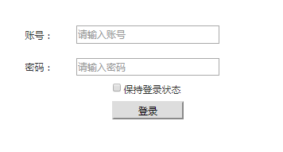

**车辆基本信息界面效果图**

1. **逻辑条件**
2. 进入界面时，默认情况下，只显示有账号输入框、密码输入框、保持登录状态选择框以及登录按钮。账号输入框与密码输入框均有浅色提示文字。
   * + 账号输入框：文本框的形式，默认为空，文本框内文字为明文显示。
     + 密码输入框：文本框的形式，默认为空，文本框内文字为密文显示。
3. 点击“登录”按钮

* 当帐号输入错误时，提示“帐号不存在，请重新登录”，并返回登录界面；
* 当帐号输入正确、密码输入错误时，提示“密码错误，请重新登录”；
* 当帐号、密码输入均正确，则进入冷链系统主界面。

1. **日志功能**

日志用于记录用户的操作记录，将用户的操作记录存储于数据库，在前台日志界面做展示，后续会有将历史修改的日志信息提供用户在前台查看。

# Acceptance Criteria